Prise de masse pour les endomorphes – qualités, spécificités, points à prendre en compte.
Concepts de base pour une prise de muscle pour un morphotype donné.
Nous allons aujourd’hui aborder les points particuliers du dernier morphotype – l’endomorphe ; les spécificités de ce type corporel, son alimentation, ses entrainements et les points à prendre en compte pour progresser dans la bonne direction et pour prendre les bonnes décisions destinées à l’évolution correcte et constante.
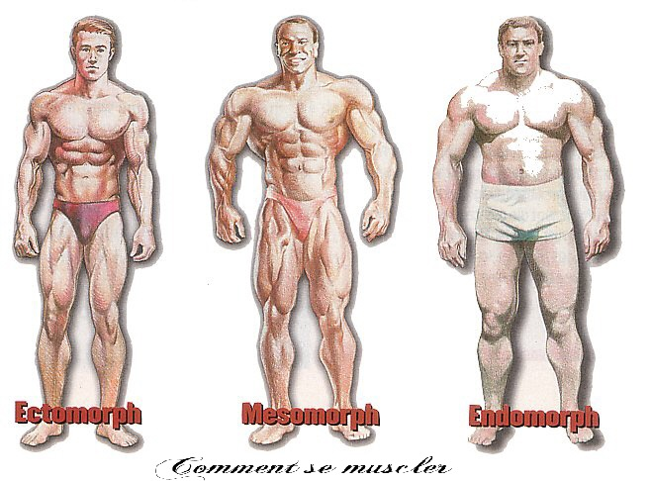
Le type endomorphe est une personne de nature calme, au métabolisme bas, qui possède déjà une certaine force. Il a une allure trapue, petite taille et membres courts. Il a tendance à prendre facilement des kilos de muscle mais aussi de la masse graisseuse, en raison justement des spécificités de son métabolisme. Les zones du ventre et des jambes sont les plus touchées par les dépôts de tissu adipeux. L’endomorphe possède le métabolisme qui est capable de « stocker des réserves » énergétiques, ainsi il peut se passer longtemps de nourriture. L’endomorphe est le morphotype le plus commun chez les Européens.
L'ossature de l'endomorphe est généralement épaisse, ce qui est visible au niveau des poignets, doigts et chevilles. Cela lui donne un aspect massif et puissant. C’est aussi un atout majeur dans la prise de muscle, car à taille exacte, il paraitra toujours plus gros que quelqu'un qui a une ossature fine - comme les ectomorphes par exemple.
Les clavicules sont larges, ce qui élargit sa ligne d'épaules, sa cage thoracique est très ouverte, ce qui donne déjà un aspect « bodybuilder » même avec très peu d’entrainement ; cependant le bassin est aussi large, ce qui diminue l'illusion de largeur de ses épaules – ainsi les fondations d’un endomorphe et sa masse musculaire ne seront qu’accentués avec la pratique de la musculation. L'endomorphe doit porter une attention toute particulière à sa largeur d'épaules - comme l'ectomorphe - afin que celle-ci se démarque de son bassin, et doit savoir gérer la largeur de taille (travaille particulier de la sangle abdominale afin d’affiner la taille et souligner encore plus la cage thoracique épaisse).
Pour récapituler, les traits externes qui différencient l’endomorphe des autres morphotypes sont :
- Visage "rond" ou "carré"
- Ossature épaisse
- Épaules larges
- Bassin large
- Tendance à stocker du gras, même en mangeant peu
- Masse musculaire importante
- Aspect massif
- Métabolisme lent

Dans le cas où les personnes ayant le morphotype endomorphe décident de faire de la musculation et souhaitent prendre du poids, voici les règles à suivre dans les entrainements et l’alimentation.

Alimentation :

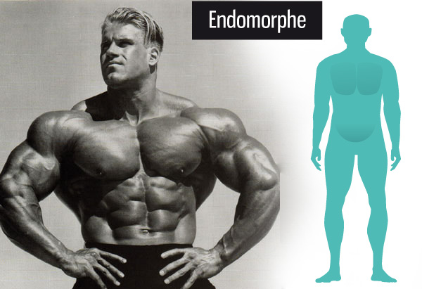
L'endomorphe possède de base une grande facilité à construire de la masse musculaire, par contre une quantité de tissu adipeux non négligeable si non contrôlé arrive en même temps. Les tissus adipeux sous-cutanés créent un voile épais et opaque qui masque complètement la masse musculaire. Un endomorphe qui ne fait pas de sport avec une alimentation "normale" finit en surpoids. Cependant endomorphe est une excellente morphologie de base pour la musculation. Il est juste important de trouver l’apport calorique de maintenance, ce qui nécessite plus d’efforts que pour les autres morphotypes – il faut noter tous les apports au gramme et à la calorie près.
De par sa facilité à accumuler le tissu adipeux et son taux de graisses corporelles, l'endomorphe n'a pas une sensibilité à l'insuline optimale – et moins les muscles sont sensibles, moins ils recevront de nutriments ; l’excèdent des nutriments non assimilés sera donc acheminé et utilisé pour la fabrication de tissu adipeux. Il faut que l’endomorphe diminue la quantité globale des glucides et augmente leur qualité – en plus de limiter la prise de gras, il évitera ainsi la rétention d’eau (qui est importante chez les endomorphes). Le timing des glucides est aussi important – il faut privilégier les moments où l’endomorphe est le plus sensible à l'insuline, notamment au petit-déjeuner, et de suite après l'entrainement (dans l'heure qui suit). Il faut aussi qu’il consomme des glucides au repas avant entrainement pour reconstruire les réserves de glycogène ; les glucides doivent avoir l’index glycémique faible ou moyen. L’avantage est que les endomorphes assimilent très bien les nutriments qu'ils ingèrent pendant ces moments ou la sensibilité à l’insuline est maximale – ce qui permet également d’encaisser des forts volumes d’entrainement.
Le métabolisme relativement lent d’endomorphe peut être accéléré par la pratique régulière de la musculation, ainsi le métabolisme basal d’un endomorphe sera proche du métabolisme d’un mésomorphe.
Au niveau des suppléments sportifs le recours aux bruleurs de graisse, la prise des acides gras oméga-3, des acides aminés à chaîne ramifiée (BCAA), de la glutamine, du calcium, du magnésium est suffisante pour optimiser la récupération et la croissance musculaire.

Entrainement :
En raison des particularités du métabolisme, l’endomorphe doit faire des efforts de longue durée pour obtenir des résultats – augmenter le nombre de répétitions, de séries, tout en utilisant des poids moyens. Il peut encaisser de gros volumes d’entrainement, et le système qui consiste à avoir plusieurs entrainements quotidiens est très profitable pour lui - à chaque fois il peut profiter de la fenêtre anabolique afin d’absorber les nutriments de façon la plus efficace possible.
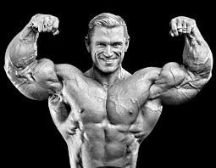
L’entrainement fréquent augmentant le métabolisme, cela diminue sa tendance à fabriquer et à stocker le tissu adipeux. Il est possible aussi de raccourcir chacune des séances et ne travailler qu’un groupe musculaire à la fois, tout en gardant un volume d’entrainement important – même en prise de masse le schéma de 5 à 6 entrainements par semaine sera très efficace.
Pour perdre du poids, l’endomorphe ne doit pas multiplier les séances de cardio, en gardant 3 à 4 au maximum, mais diminuer les apports glucidiques au strict minimum.
Parmi les endomorphes les plus célèbres, il faut noter Lee Priest, un bodybuilder réputé pour effectuer des prises de masses exagérées, et pour sécher ensuite vite et descendre très bas en pourcentage adipeux. Cela permet de montrer qu’un endomorphe peut changer son physique de complètement avec le bon entrainement et la bonne diététique.

Tchoumatchenko Denis, www.deniss.org.

